Tarih: 10-11-2017
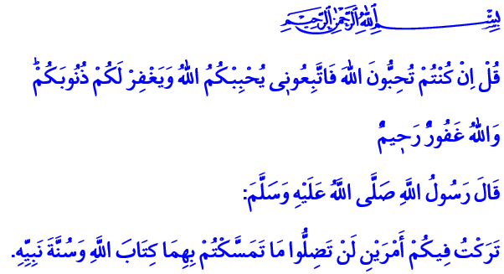

SÜNNET: NEBEVİ KILAVUZ

Okuduğum âyet-i kerimede Yüce Rabbimiz şöyle buyuruyor: “(Resûlüm!) De ki: ‘Eğer Allah’ı seviyorsanız bana uyun ki, Allah da sizi sevsin ve günahlarınızı bağışlasın. Allah çok bağışlayandır, çok merhamet edendir.’” Okuduğum hadis-i şerifte ise Peygamberimiz (s.a.s) şöyle buyuruyor: “Size iki şey bırakıyorum. Onlara sımsıkı sarıldığınız sürece yolunuzu asla şaşırmazsınız: Bunlar, Allah’ın Kitabı ve Peygamberinin sünnetidir.”

Değerli Kardeşlerim!
İman edilmesi gereken esaslardan biri peygamberlere imandır. Müminler olarak bizler, Âdem (a.s.)’dan Peygamberimiz’e kadar gönderilen bütün peygamberleri tasdik ederiz. Peygamberimize ve onun tebliğ ettiği hususların tamamına inanırız. Kelime-i şehadette ve kelime-i tevhitte bu inancımızı gönülden dile getiririz. Biliriz ve iman ederiz ki Peygamberimize iman olmadan tevhit inancı olmaz. Peygamberimizi herkesten ve her şeyden daha çok sevmedikçe kâmil manada mümin olunamaz. Biliriz ve iman ederiz ki onun sahih sünnetine tabi olmadan gerçek anlamda İslam dini yaşanamaz.

Aziz Kardeşlerim!
Bizler, Yüce dinimiz İslam’ı iki ana kaynaktan öğreniriz. Birincisi hidayet rehberimiz olan Kur’an-ı Kerim’dir. İkincisi ise Resûlullah Efendimiz’in çağlara ışık tutan sünnetidir. Nasıl ki peygambere iman olmadan Allah’a imanın bir geçerliliği yoksa Peygamberimizin örnek hayatı, sahih sünneti ve hadisleri olmadan da Kur’an-ı Kerim’i doğru anlamak ve yaşanan bir hayata dönüştürmek mümkün değildir. Zira Kur’an-ı Kerim, Peygamberimize indirilmiş, Onunla anlaşılmış ve O’nun örnekliğinde hayata yansıtılmıştır.

Kardeşlerim!
Yüce Rabbimiz, Kur’an-ı Kerim’de, “Ey İman edenler! Allah’a ve Resûlüne iman edin…” buyurarak kendisiyle birlikte Resûlüne inanmayı emretmiştir. “Ey İman edenler! Allah’a ve Resûlüne itaat edin…” buyurarak kendisine itaatle birlikte Resûlüne tabi olmayı da emretmiştir. Kur’an-ı Kerim’de ifade edildiği üzere Peygamber Efendimize uymak Allah’ı sevmekle doğrudan ilgili ve irtibatlıdır.

Aziz Müminler!
Peygamberimiz, bütün insanlığa gönderilmiş rahmet kaynağıdır. O, bize varoluşumuzun gayesini haber vermiştir. Allah’a, doğru ve hakkıyla ibadet etmenin, O’nun rızasını kazanmanın yolunu öğretmiştir. Dünya ve ahiret saadeti hedefleyen her mümin, Peygamberimiz (s.a.s)’in sahih sünnetine tabi olmak durumundadır. Gerçek anlamda sünnete tabi olmaksa, öncelikle Kur’an-ı Kerim’i Peygamberimizin tebliğ ettiği şekilde doğru anlayıp hayatımıza yansıtmaktan geçer. Sünnete uymak müminleri erdemli bir karaktere ulaştırır. Sünnete tabi olmak, cehalet ve tembelliğin, kin ve nefretin, şiddet ve tefrikanın karşısında dimdik durmaktır. Gelecek nesillere daha yaşanılabilir bir dünya bırakmak için her daim yüce ideallerin peşinden koşmaktır.

Aziz Kardeşlerim!
Resûlullah Efendimiz (s.a.s)’in örnek hayatını bizlere aktaran sünneti ve hadisleri bütün müminlerin ortak mirasıdır. Peygamberimize gönülden muhabbet besleyen, O’nun örnekliğini benimseyen, yolundan yürüyen her bir mümin, sünnet ehlidir. Sünneti itibarsızlaştırmaya ve devre dışı bırakmaya yönelik anlayış ve gayretler de beyhude birer çabadan ibarettir. Ne mutlu Allah ve O’nun Peygamberi Hz. Muhammed Mustafa (s.a.s)’in yolundan gidenlere! Ne mutlu Allah’ın Kitabına ve O’nun Peygamberinin sünnetine ittiba edenlere! Salat ve selam senin üzerine olsun Ey Allah’ın Resûlü! Salat ve selam senin üzerine olsun Ey Allah’ın Habibi!

Hollanda Diyanet Vakfı

Âl-i İmrân, 3/31.
Muvatta’ , Kader, 3.
Nisâ, 4/136.
Nisâ, 4/59.

